Documento de Arquitectura de Software
Sistema de Analítica Geográfica Comercial y Operativa
Integración con Odoo ERP
Casos de uso y modelo de capacidades
Asignatura Arquitectura de Software (Aprendizaje Basado en Retos - CBL)
Docente responsable Armando Augusto Cabrera Silva
El sistema permite consultar y analizar información comercial y operativa sobre mapas interactivos. Este documento organiza sus actores, capacidades y casos de uso, junto con los atributos de calidad y el diccionario de clases.
Aprobador(es) del Documento
Nombre del Aprobador | Rol

Revisores del Documento
Nombre del Revisor | Rol

Resumen de Cambios
Versión | Fecha | Creado por | Descripción Corta de los Cambios
0.1 | 27/10/2026 |  | Incorporación de los casos de uso y del contenido disponible.

Tabla de Contenidos
Documento de Arquitectura de Software 1
1. INTRODUCCIÓN 1
1.1. Propósito 1
1.2. Alcance 1
1.3. Referencias 1
1.4. Visión General del Contenido del Documento 1
2. REPRESENTACIÓN ARQUITECTÓNICA 1
3. OBJETIVOS Y RESTRICCIONES ARQUITECTÓNICAS 1
4. VISTA DE CASOS DE USO 1
4.1. Catálogo de actores 1
4.2. Especificación de casos de uso 1
6. VISTA LÓGICA 1
6.1. Visión General 1
6.2. Diagrama de clases 1
6.3. Diccionario de clases 1
7. VISTA DE PROCESOS 1
7.1. Visión General 1
7.2. Procesos y Flujos Clave (Diagramas de Secuencia) 1
8. VISTA DE IMPLEMENTACIÓN 1
8.1. Visión General 1
8.2. Estructura de componentes de desarrollo 1
8.3. Estructura detallada del repositorio 1
8.4. Diagrama de componentes de desarrollo 1
9. VISTA DE DESPLIEGUE 1
9.1. Visión general 1
9.2. Diagrama de despliegue 1
10. VISTA DE DATOS 1
10.1. Visión general 1
10.1. Modelo de Datos 1
10.2. Diccionarios de Datos 1
11. CALIDAD 1
11.1. Visión general 1
11.2. Atributos de calidad 1
12. SEGURIDAD 1
12.1. Visión general 1
12.2. Seguridad de aplicaciones web OWASP 1
12.3. Seguridad de aplicaciones móviles OWASP 1
13. INFORMACIÓN DE CONTACTO 1

1. INTRODUCCIÓN

1.1. Propósito
Documentar los casos de uso del Sistema de Analítica Geográfica Comercial y Operativa, su relación con las capacidades de negocio y las interacciones entre sus actores, para apoyar el trabajo de arquitectura de software.

1.2. Alcance
El sistema comprende inteligencia comercial territorial, analítica geoespacial, gestión de información comercial, integración y calidad de datos, soporte a la toma de decisiones y experiencia del usuario. Odoo constituye la fuente principal de datos internos; la información de competidores y los servicios cartográficos complementan el análisis territorial.
La visualización incluye cobertura comercial, mapas de calor, análisis de ventas, clientes y distribuidores, indicadores geográficos y filtros dinámicos.

1.3. Referencias
# | Documento | Resumen de Contenidos
REF1 | Especificación de Casos de Uso y Modelo de Capacidades | Actores, matriz de trazabilidad, 18 casos de uso, atributos de calidad y diccionario de clases. Versión 1.0.
REF2 | SAD_Template.docx | Estructura y formato del Documento de Arquitectura de Software.
REF3 | Software Architecture Document — Domibus | Ejemplo de documento de arquitectura de la Comisión Europea, de 09/02/2023.

1.4. Visión General del Contenido del Documento
La vista de casos de uso presenta los actores y organiza los casos por módulos, conservando su trazabilidad con las capacidades. La vista lógica contiene el diccionario de clases. Las secciones de calidad y seguridad recogen los atributos y consideraciones técnicas definidos.

2. REPRESENTACIÓN ARQUITECTÓNICA
Marco arquitectural: modelo 4+1 de Kruchten, ISO/IEC/IEEE 42010:2022 y Ulrich Business Architecture.

3. OBJETIVOS Y RESTRICCIONES ARQUITECTÓNICAS
Diseñar e implementar una aplicación de analítica geográfica comercial y operativa que permita visualizar, consultar y analizar mediante mapas interactivos la información disponible en Odoo y otras fuentes, facilitando la identificación de patrones territoriales, concentración de distribuidores y clientes, presencia de competidores, cobertura comercial y oportunidades de crecimiento.
La empresa cuenta con un ecosistema transaccional basado en Odoo ERP que consolida información de clientes, distribuidores, pedidos, catálogo y ventas. Sin embargo, la carencia de visualización geoespacial impide correlacionar patrones de venta con ubicación física, densidad poblacional y competencia. El presente sistema desacopla la carga analítica y geoespacial del core transaccional de Odoo, proveyendo un motor de agregación geográfica, pipelines de geocodificación y tableros analíticos interactivos.

4. VISTA DE CASOS DE USO

4.1. Catálogo de actores
Actor | Tipo | Responsabilidad Principal
Gerente Comercial / General | Humano (Primario) | Toma de decisiones estratégicas de expansión, inversión en canales y análisis macro de cobertura.
Jefe de Ventas / Distribución | Humano (Primario) | Supervisión territorial de distribuidores, detección de vacíos comerciales y asignación de carteras.
Analista de BI / GIS | Humano (Secundario) | Gestión de capas geográficas, auditoría de geocodificación y registro de inteligencia competitiva.
Servicio Odoo ERP | Sistema Externo | Proveedor canónico de entidades comerciales (partners, orders, products, invoices) vía RPC/API.
Servicio de Geocodificación / MapTiles | Sistema Externo | Proveedor de tiles cartográficos y APIs de geolocalización (Nominatim/OSM/Mapbox).

4.2. Especificación de casos de uso
Módulo 1: Inteligencia Comercial Territorial
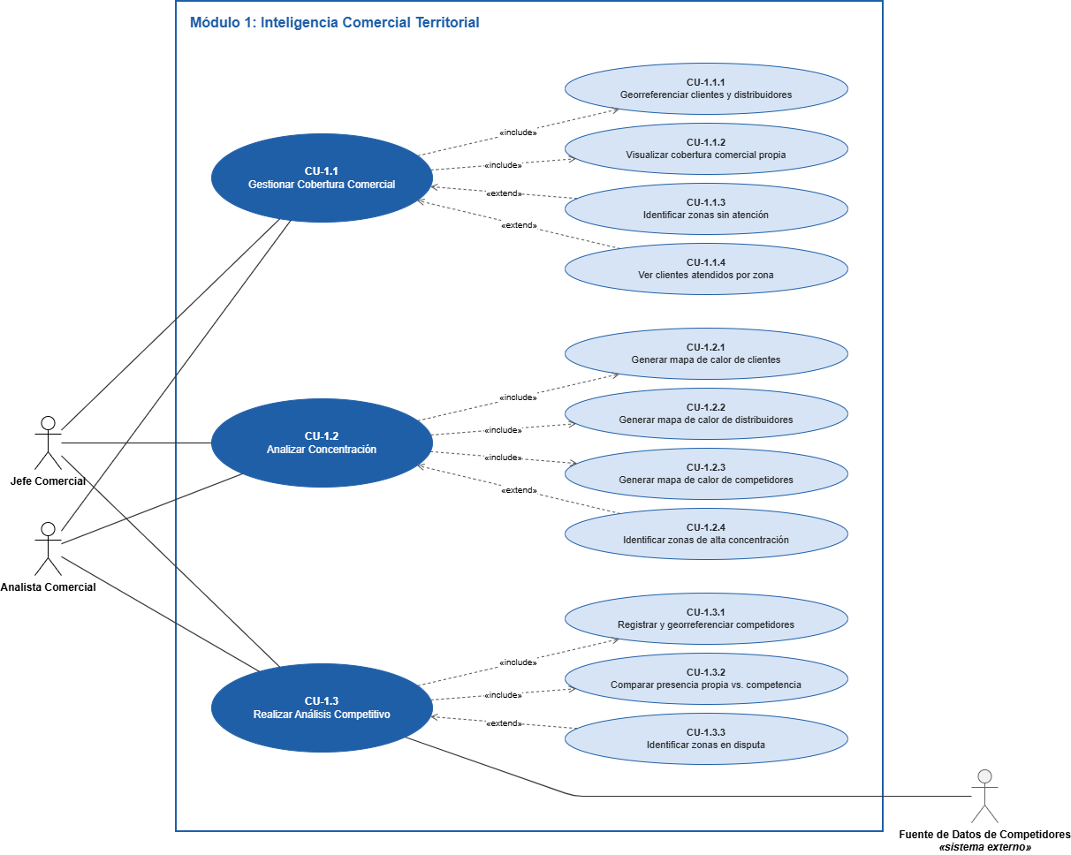
CU-1.1 Gestionar Cobertura Comercial
Etapa de valor 1.1 Gestión de Cobertura Comercial
Actores involucrados Jefe Comercial, Analista Comercial
Prioridad Alta
Subcasos incluidos «include» | Subcasos extendidos «extend»
• CU-1.1.1: Georreferenciar clientes y distribuidores  • CU-1.1.2: Visualizar cobertura comercial propia | • CU-1.1.3: Identificar zonas sin atención  • CU-1.1.4: Ver clientes atendidos por zona

Descripción del flujo
- El Jefe Comercial o Analista Comercial solicita gestionar la cobertura comercial al Módulo de Inteligencia Comercial Territorial. gestionarCoberturaComercial()
- El Módulo de Inteligencia Comercial Territorial incluye georreferenciar clientes y distribuidores delegando el cálculo espacial al Motor GIS. georreferenciarClientesYDistribuidores()
- El Motor GIS incluye visualizar la cobertura comercial propia renderizando el mapa para el Jefe Comercial o Analista Comercial. visualizarCoberturaComercialPropia()
- El Jefe Comercial o Analista Comercial extiende el flujo solicitando identificar zonas sin atención al Motor GIS. identificarZonasSinAtencion()
- El Motor GIS extiende el flujo filtrando los datos para ver clientes atendidos por zona y presentándolos al Jefe Comercial o Analista Comercial. verClientesAtendidosPorZona()
CU-1.2 Analizar Concentración
Etapa de valor 1.2 Análisis de Concentración
Actores involucrados Jefe Comercial, Analista Comercial
Prioridad Alta
Subcasos incluidos «include» | Subcasos extendidos «extend»
• CU-1.2.1: Generar mapa de calor de clientes  • CU-1.2.2: Generar mapa de calor de distribuidores  • CU-1.2.3: Generar mapa de calor de competidores | • CU-1.2.4: Identificar zonas de alta concentración
Descripción del flujo
- El Jefe Comercial o Analista Comercial solicita analizar la concentración al Módulo de Inteligencia Comercial Territorial. analizarConcentracion()
- El Módulo de Inteligencia Comercial Territorial incluye generar mapa de calor de clientes delegando el procesamiento al Motor GIS. generarMapaCalorClientes()
- El Motor GIS incluye generar mapa de calor de distribuidores renderizando las capas iniciales en el Visor Cartográfico. generarMapaCalorDistribuidores()
- El Visor Cartográfico incluye generar mapa de calor de competidores mostrando todas las capas superpuestas al Jefe Comercial o Analista Comercial. generarMapaCalorCompetidores()
- El Jefe Comercial o Analista Comercial extiende la acción solicitando identificar zonas de alta concentración al Motor GIS. identificarZonasDeAltaConcentracion()
- El Motor GIS procesa la concentración territorial y presenta las zonas de alta concentración al Jefe Comercial o Analista Comercial.

CU-1.3 Realizar Análisis Competitivo
Etapa de valor 1.3 Análisis Competitivo
Actores involucrados Jefe Comercial, Analista Comercial, Fuente de Datos de Competidores («sistema externo»)
Prioridad Media
Subcasos incluidos «include» | Subcasos extendidos «extend»
• CU-1.3.1: Registrar y georreferenciar competidores  • CU-1.3.2: Comparar presencia propia vs. competencia | • CU-1.3.3: Identificar zonas en disputa

Descripción del flujo
- El Jefe Comercial o Analista Comercial solicita realizar el análisis competitivo al Módulo de Inteligencia Comercial Territorial. realizarAnalisisCompetitivo()
- El Módulo de Inteligencia Comercial Territorial requiere la información externa solicitándola a la Fuente de Datos de Competidores.
- La Fuente de Datos de Competidores entrega los datos para registrar y georreferenciar competidores en el Motor GIS. registrarYGeorreferenciarCompetidores()
- El Motor GIS incluye comparar presencia propia vs. competencia calculando las brechas y presentando el resultado visual al Jefe Comercial o Analista Comercial. compararPresenciaPropiaVsCompetencia()
- El Jefe Comercial o Analista Comercial extiende el análisis solicitando identificar zonas en disputa al Motor GIS. identificarZonasEnDisputa()
- El Motor GIS procesa las intersecciones territoriales y entrega el resultado final al Jefe Comercial o Analista Comercial.

Módulo 2: Analítica Geoespacial
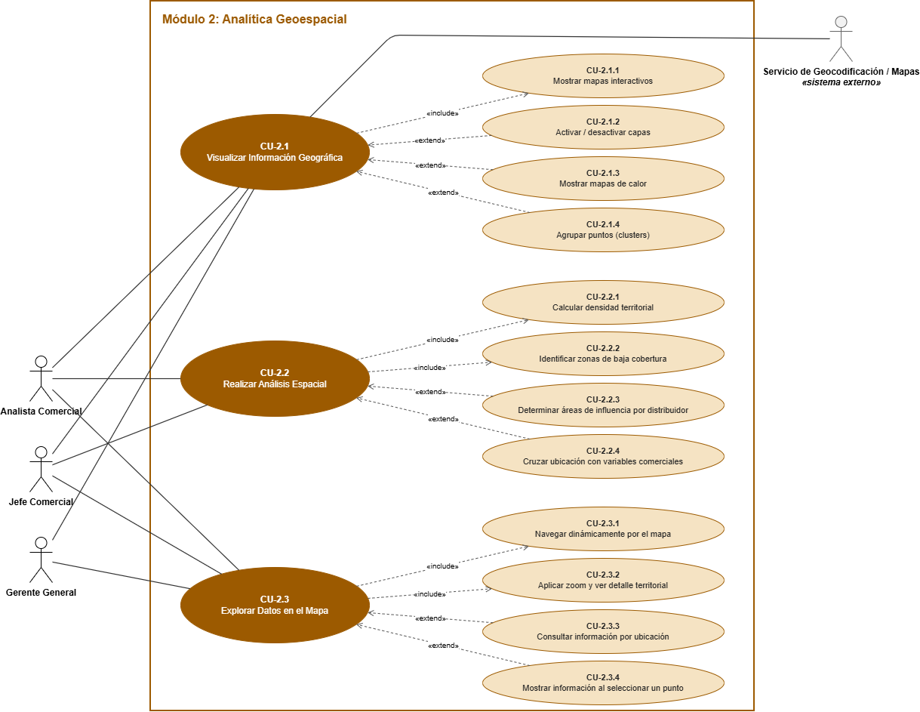
CU-2.1 Visualizar Información Geográfica
Etapa de valor 2.1 Visualización Geográfica
Actores involucrados Analista Comercial, Jefe Comercial, Gerente General, Servicio de Geocodificación / Mapas («sistema externo»)
Prioridad Alta
Subcasos incluidos «include» | Subcasos extendidos «extend»
• CU-2.1.1: Mostrar mapas interactivos | • CU-2.1.2: Activar / desactivar capas  • CU-2.1.3: Mostrar mapas de calor  • CU-2.1.4: Agrupar puntos (clusters)

Descripción del flujo
- El Analista Comercial, Jefe Comercial o Gerente General solicita la visualización geográfica al Módulo de Analítica Geoespacial. visualizarInformacionGeografica()
- El Módulo de Analítica Geoespacial incluye mostrar los mapas interactivos apoyándose en el Servicio de Geocodificación / Mapas. mostrarMapasInteractivos()
- El Servicio de Geocodificación / Mapas extiende el flujo procesando la cartografía y habilitando las capas activables que presenta al Analista Comercial, Jefe Comercial o Gerente General. activarYDesactivarCapas()
- El Analista Comercial, Jefe Comercial o Gerente General extiende la acción solicitando ver los mapas de calor al Módulo de Analítica Geoespacial. mostrarMapasDeCalor()
- El Módulo de Analítica Geoespacial extiende la vista renderizando los mapas de calor y aplicando el agrupamiento de puntos (clusters), y los muestra al Analista Comercial, Jefe Comercial o Gerente General. agruparPuntosClusters()
CU-2.2 Realizar Análisis Espacial
Etapa de valor 2.2 Análisis Espacial
Actores involucrados Analista Comercial, Jefe Comercial
Prioridad Alta
Subcasos incluidos «include» | Subcasos extendidos «extend»
• CU-2.2.1: Calcular densidad territorial  • CU-2.2.2: Identificar zonas de baja cobertura | • CU-2.2.3: Determinar áreas de influencia por distribuidor  • CU-2.2.4: Cruzar ubicación con variables comerciales

Descripción del flujo
- El Analista Comercial o Jefe Comercial solicita realizar el análisis espacial al Módulo de Analítica Geoespacial. realizarAnalisisEspacial()
- El Módulo de Analítica Geoespacial incluye calcular la densidad territorial delegando el proceso al Motor GIS. calcularDensidadTerritorial()
- El Motor GIS incluye identificar zonas de baja cobertura y presenta los polígonos al Analista Comercial o Jefe Comercial. identificarZonasDeBajaCobertura()
- El Analista Comercial o Jefe Comercial extiende el análisis solicitando determinar las áreas de influencia por distribuidor al Motor GIS. determinarAreasDeInfluencia()
- El Motor GIS extiende el análisis realizando el cruce de ubicación con variables comerciales y entrega el reporte final al Analista Comercial o Jefe Comercial. cruzarUbicacionConVariables()

CU-2.3 Explorar Datos en el Mapa
Etapa de valor 2.3 Exploración de Datos
Actores involucrados Analista Comercial, Jefe Comercial, Gerente General
Prioridad Media
Subcasos incluidos «include» | Subcasos extendidos «extend»
• CU-2.3.1: Navegar dinámicamente por el mapa  • CU-2.3.2: Aplicar zoom y ver detalle territorial | • CU-2.3.3: Consultar información por ubicación  • CU-2.3.4: Mostrar información al seleccionar un punto
Descripción del flujo
- El Analista Comercial, Jefe Comercial o Gerente General solicita la exploración de datos al Módulo de Analítica Geoespacial. explorarDatosEnMapa()
- El Módulo de Analítica Geoespacial incluye habilitar la navegación dinámica por el mapa delegando en el Visor Cartográfico. navegarDinamicamente()
- El Visor Cartográfico incluye aplicar zoom y detalle territorial sobre el mapa que explora el Analista Comercial, Jefe Comercial o Gerente General. aplicarZoomYDetalle()
- El Analista Comercial, Jefe Comercial o Gerente General extiende la interacción realizando una consulta por ubicación en el Visor Cartográfico. consultarPorUbicacion()
- El Visor Cartográfico extiende la interacción desplegando la información al seleccionar un punto y la presenta al Analista Comercial, Jefe Comercial o Gerente General. mostrarInformacionPunto()

Módulo 3: Gestión de Información Comercial
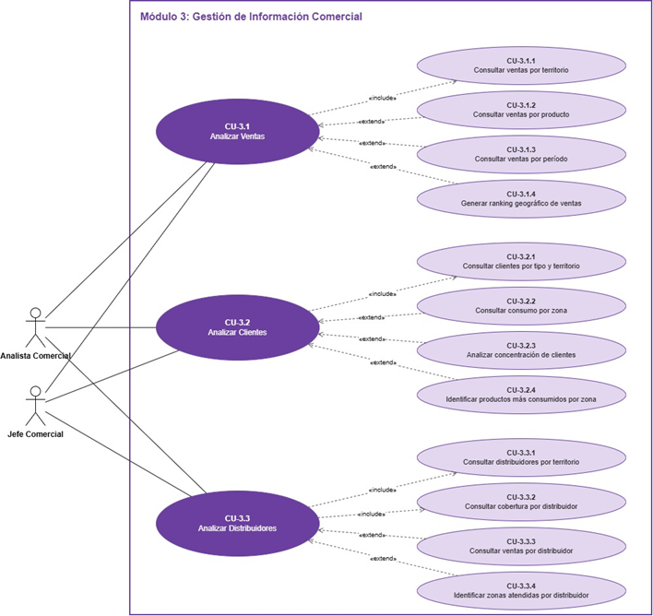
CU-3.1 Analizar Ventas
Etapa de valor 3.1 Análisis de Ventas
Actores involucrados Analista Comercial, Jefe Comercial
Prioridad Alta
Subcasos incluidos «include» | Subcasos extendidos «extend»
• CU-3.1.1: Consultar ventas por territorio | • CU-3.1.2: Consultar ventas por producto  • CU-3.1.3: Consultar ventas por período  • CU-3.1.4: Generar ranking geográfico de ventas

Descripción del flujo
- El Analista Comercial o Jefe Comercial solicita el análisis de ventas al Módulo de Gestión de Información Comercial. analizarVentas()
- El Módulo de Gestión de Información Comercial incluye consultar las ventas por territorio consolidándolas en el Tablero Analítico. consultarVentaPorTerritorio()
- El Analista Comercial o Jefe Comercial extiende la interacción consultando las ventas por producto en el Tablero Analítico. consultarVentaPorProducto()
- El Tablero Analítico extiende el flujo filtrando los datos para mostrar las ventas por período al Analista Comercial o Jefe Comercial. consultarVentaPorPeriodo()
- El Analista Comercial o Jefe Comercial extiende la consulta solicitando generar el ranking geográfico de ventas al Tablero Analítico. generarRankingGeograficoVentas()
- El Tablero Analítico ordena las ventas por territorio y presenta el ranking geográfico al Analista Comercial o Jefe Comercial.

CU-3.2 Analizar Clientes
Etapa de valor 3.2 Análisis de Clientes
Actores involucrados Analista Comercial, Jefe Comercial
Prioridad Alta
Subcasos incluidos «include» | Subcasos extendidos «extend»
• CU-3.2.1: Consultar clientes por tipo y territorio | • CU-3.2.2: Consultar consumo por zona  • CU-3.2.3: Analizar concentración de clientes  • CU-3.2.4: Identificar productos más consumidos por zona

Descripción del flujo
- El Analista Comercial o Jefe Comercial solicita el análisis de clientes al Módulo de Gestión de Información Comercial. analizarClientes()
- El Módulo de Gestión de Información Comercial incluye consultar los clientes por tipo y territorio entregando los resultados al Tablero Analítico. consultarClientePorTipoYTerritorio()
- El Analista Comercial o Jefe Comercial extiende la consulta solicitando el consumo por zona al Tablero Analítico. consultarConsumoPorZona()
- El Tablero Analítico extiende el análisis procesando la concentración de clientes y presentándola al Analista Comercial o Jefe Comercial. analizarConcentracionClientes()
- El Analista Comercial o Jefe Comercial extiende la consulta solicitando identificar los productos más consumidos por zona al Tablero Analítico. identificarProductoMasConsumidoPorZona()
- El Tablero Analítico cruza el consumo por zona y presenta los productos más consumidos al Analista Comercial o Jefe Comercial.
CU-3.3 Analizar Distribuidores
Etapa de valor 3.3 Análisis de Distribuidores
Actores involucrados Analista Comercial, Jefe Comercial
Prioridad Alta
Subcasos incluidos «include» | Subcasos extendidos «extend»
• CU-3.3.1: Consultar distribuidores por territorio  • CU-3.3.2: Consultar cobertura por distribuidor | • CU-3.3.3: Consultar ventas por distribuidor  • CU-3.3.4: Identificar zonas atendidas por distribuidor

Descripción del flujo
- El Analista Comercial o Jefe Comercial solicita el análisis de los distribuidores al Módulo de Gestión de Información Comercial. analizarDistribuidores()
- El Módulo de Gestión de Información Comercial incluye consultar los distribuidores por territorio delegando los datos al Tablero Analítico. consultarDistribuidorPorTerritorio()
- El Tablero Analítico incluye mostrar la cobertura por distribuidor al Analista Comercial o Jefe Comercial. consultarCoberturaPorDistribuidor()
- El Analista Comercial o Jefe Comercial extiende la acción solicitando visualizar las ventas por distribuidor al Tablero Analítico. consultarVentaPorDistribuidor()
- El Tablero Analítico extiende el análisis cruzando los datos para identificar las zonas atendidas por distribuidor y mostrándoselas al Analista Comercial o Jefe Comercial. identificarZonaAtendidaPorDistribuidor()

Módulo 4: Integración y Calidad de Datos
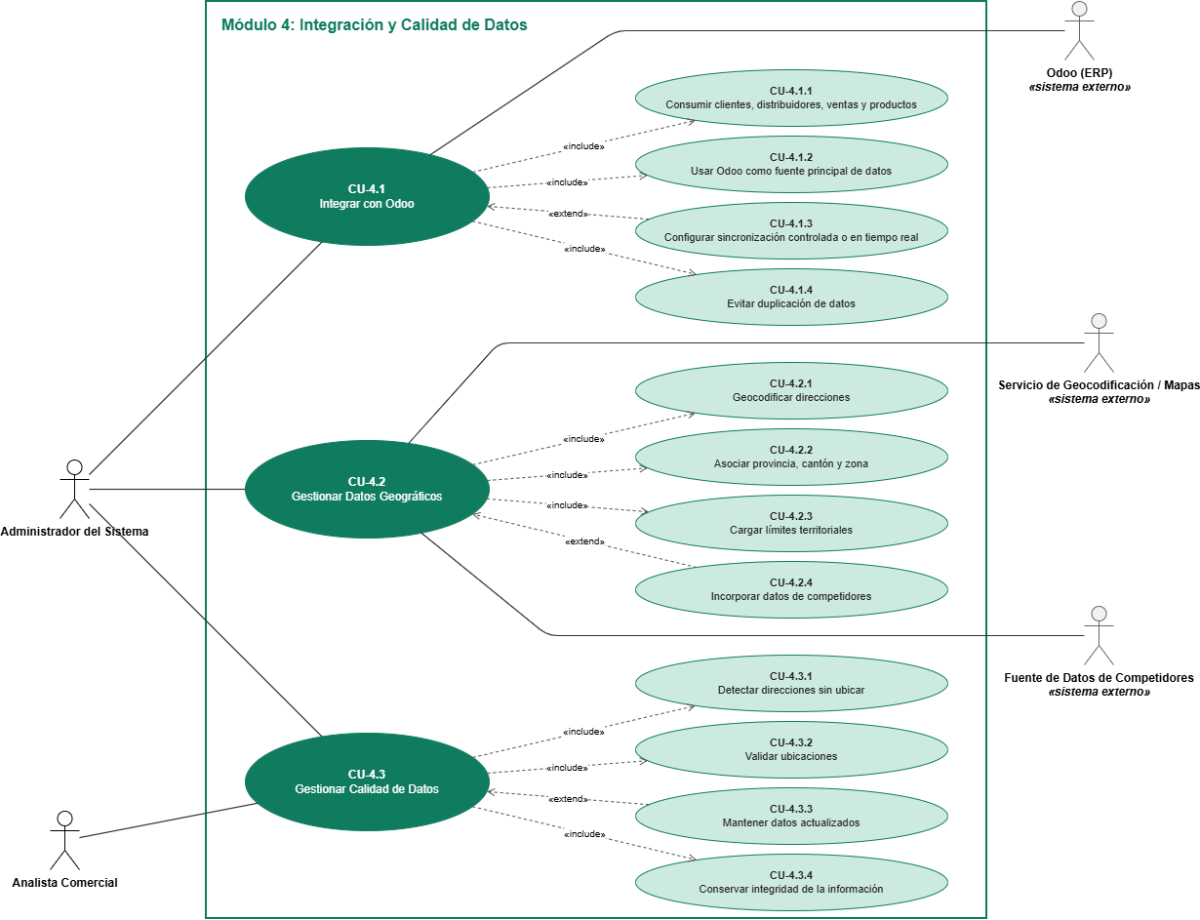
CU-4.1 Integrar con Odoo
Etapa de valor 4.1 Integración con Odoo
Actores involucrados Administrador del Sistema, Odoo (ERP) («sistema externo»)
Prioridad Crítica
Subcasos incluidos «include» | Subcasos extendidos «extend»
• CU-4.1.1: Consumir clientes, distribuidores, ventas y productos  • CU-4.1.2: Usar Odoo como fuente principal de datos  • CU-4.1.4: Evitar duplicación de datos | • CU-4.1.3: Configurar sincronización controlada o en tiempo real

Descripción del flujo
- El Administrador del Sistema solicita la integración de datos al Módulo de Integración y Calidad de Datos. integrarConOdoo()
- El Módulo de Integración y Calidad de Datos incluye consumir clientes, distribuidores, ventas y productos enviando la petición a Odoo (ERP). consumirDatosComerciales()
- Odoo (ERP) entrega los registros solicitados permitiendo usar Odoo como fuente principal al Módulo de Integración y Calidad de Datos. usarOdooFuentePrincipal()
- El Módulo de Integración y Calidad de Datos procesa la carga para evitar la duplicación de datos y confirma el éxito al Administrador del Sistema. evitarDuplicacionDatos()
- El Administrador del Sistema extiende la acción configurando la sincronización controlada o en tiempo real en el Módulo de Integración y Calidad de Datos. configurarSincronizacion()
- El Módulo de Integración y Calidad de Datos aplica la configuración y confirma la sincronización establecida al Administrador del Sistema.
CU-4.2 Gestionar Datos Geográficos
Etapa de valor 4.2 Gestión de Datos Geográficos
Actores involucrados Administrador del Sistema, Servicio de Geocodificación / Mapas («sistema externo»), Fuente de Datos de Competidores («sistema externo»)
Prioridad Crítica
Subcasos incluidos «include» | Subcasos extendidos «extend»
• CU-4.2.1: Geocodificar direcciones  • CU-4.2.2: Asociar provincia, cantón y zona  • CU-4.2.3: Cargar límites territoriales | • CU-4.2.4: Incorporar datos de competidores

Descripción del flujo
- El Módulo de Integración y Calidad de Datos delega la gestión cartográfica al Motor GIS.
- El Motor GIS incluye geocodificar direcciones enviando las ubicaciones en texto al Servicio de Geocodificación / Mapas. geocodificarDirecciones()
- El Servicio de Geocodificación / Mapas devuelve las coordenadas permitiendo asociar provincia, cantón y zona en el Motor GIS. asociarProvinciaCantonZona()
- El Motor GIS incluye cargar límites territoriales y consolida la base espacial para el Administrador del Sistema. cargarLimitesTerritoriales()
- El Administrador del Sistema extiende el proceso solicitando incorporar datos de competidores al Motor GIS. incorporarDatosCompetidores()
- El Motor GIS solicita la información a la Fuente de Datos de Competidores.
- La Fuente de Datos de Competidores entrega los datos al Motor GIS completando el mapa para el Administrador del Sistema.
CU-4.3 Gestionar Calidad de Datos
Etapa de valor 4.3 Calidad de Datos
Actores involucrados Administrador del Sistema, Analista Comercial
Prioridad Alta
Subcasos incluidos «include» | Subcasos extendidos «extend»
• CU-4.3.1: Detectar direcciones sin ubicar  • CU-4.3.2: Validar ubicaciones  • CU-4.3.4: Conservar integridad de la información | • CU-4.3.3: Mantener datos actualizados

Descripción del flujo
- El Administrador del Sistema o Analista Comercial solicita gestionar la calidad de la información al Módulo de Integración y Calidad de Datos. gestionarCalidadDatos()
- El Módulo de Integración y Calidad de Datos incluye detectar direcciones sin ubicar y presenta el reporte de anomalías al Administrador del Sistema o Analista Comercial. detectarDireccionesSinUbicar()
- El Administrador del Sistema o Analista Comercial revisa el reporte para validar ubicaciones corrigiéndolas en el Módulo de Integración y Calidad de Datos. validarUbicaciones()
- El Módulo de Integración y Calidad de Datos aplica las correcciones para conservar la integridad de la información notificando la finalización al Administrador del Sistema o Analista Comercial. conservarIntegridadDeLaInformacion()
- El Administrador del Sistema o Analista Comercial extiende el flujo solicitando mantener los datos actualizados al Módulo de Integración y Calidad de Datos. mantenerDatosActualizados()
- El Módulo de Integración y Calidad de Datos programa la actualización de los datos y confirma al Administrador del Sistema o Analista Comercial que la información está al día.

Módulo 5: Soporte a la Toma de Decisiones
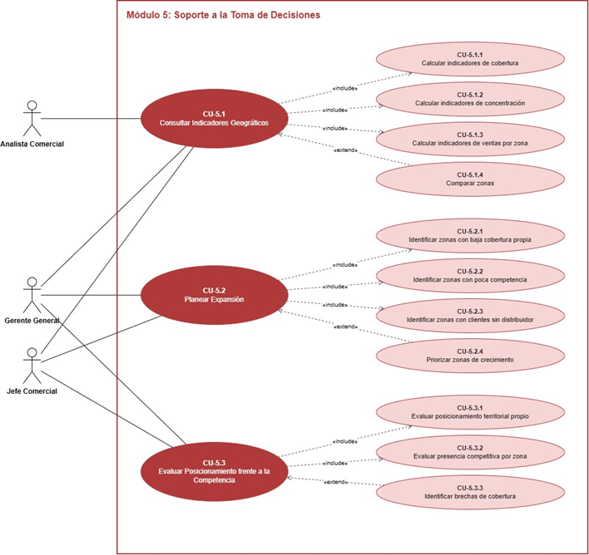
CU-5.1 Consultar Indicadores Geográficos
Etapa de valor 5.1 Indicadores Geográficos
Actores involucrados Gerente General, Jefe Comercial, Analista Comercial
Prioridad Alta
Subcasos incluidos «include» | Subcasos extendidos «extend»
• CU-5.1.1: Calcular indicadores de cobertura  • CU-5.1.2: Calcular indicadores de concentración  • CU-5.1.3: Calcular indicadores de ventas por zona | • CU-5.1.4: Comparar zonas

Descripción del flujo
- El Gerente General, Jefe Comercial o Analista Comercial solicita consultar los indicadores geográficos al Módulo de Soporte a la Toma de Decisiones. consultarIndicadoresGeograficos()
- El Módulo de Soporte a la Toma de Decisiones incluye procesar los indicadores de cobertura delegando el cálculo al Tablero Analítico. calcularIndicadoresCobertura()
- El Tablero Analítico incluye procesar los indicadores de concentración y los consolida en la vista para el Gerente General, Jefe Comercial o Analista Comercial. calcularIndicadoresConcentracion()
- El Tablero Analítico incluye procesar los indicadores de ventas por zona presentando los resultados finales al Gerente General, Jefe Comercial o Analista Comercial. calcularIndicadoresVentasPorZona()
- El Gerente General, Jefe Comercial o Analista Comercial extiende la consulta solicitando un comparativo entre zonas al Tablero Analítico. compararZonas()
- El Tablero Analítico procesa los indicadores de las zonas seleccionadas y presenta el comparativo al Gerente General, Jefe Comercial o Analista Comercial.
CU-5.2 Planear Expansión
Etapa de valor 5.2 Planeación de Expansión
Actores involucrados Gerente General, Jefe Comercial
Prioridad Alta
Subcasos incluidos «include» | Subcasos extendidos «extend»
• CU-5.2.1: Identificar zonas con baja cobertura propia  • CU-5.2.2: Identificar zonas con poca competencia  • CU-5.2.3: Identificar zonas con clientes sin distribuidor | • CU-5.2.4: Priorizar zonas de crecimiento

Descripción del flujo
- El Gerente General o Jefe Comercial solicita planear la expansión al Módulo de Soporte a la Toma de Decisiones. planearExpansion()
- El Módulo de Soporte a la Toma de Decisiones incluye aislar las zonas con baja cobertura propia delegando el análisis espacial al Motor GIS. identificarZonasBajaCoberturaPropia()
- El Motor GIS incluye cruzar las zonas con poca competencia enviando los polígonos resultantes al Tablero Analítico. identificarZonasPocaCompetencia()
- El Tablero Analítico incluye mapear las zonas con clientes sin distribuidor y muestra el escenario al Gerente General o Jefe Comercial. identificarZonasClientesSinDistribuidor()
- El Gerente General o Jefe Comercial extiende el análisis solicitando la priorización de zonas de crecimiento al Tablero Analítico. priorizarZonasCrecimiento()
- El Tablero Analítico ordena las zonas según su potencial y presenta la priorización al Gerente General o Jefe Comercial.
CU-5.3 Evaluar Posicionamiento frente a la Competencia
Etapa de valor 5.3 Posicionamiento frente a la Competencia
Actores involucrados Gerente General, Jefe Comercial
Prioridad Media
Subcasos incluidos «include» | Subcasos extendidos «extend»
• CU-5.3.1: Evaluar posicionamiento territorial propio  • CU-5.3.2: Evaluar presencia competitiva por zona | • CU-5.3.3: Identificar brechas de cobertura

Descripción del Flujo
- El Gerente General o Jefe Comercial solicita evaluar el posicionamiento competitivo al Módulo de Soporte a la Toma de Decisiones. evaluarPosicionamientoFrenteACompetencia()
- El Módulo de Soporte a la Toma de Decisiones incluye procesar el posicionamiento territorial propio delegando los datos base al Tablero Analítico. evaluarPosicionamientoTerritorialPropio()
- El Tablero Analítico incluye procesar la presencia competitiva por zona renderizando la comparativa para el Gerente General o Jefe Comercial. evaluarPresenciaCompetitivaPorZona()
- El Gerente General o Jefe Comercial extiende la evaluación solicitando identificar las brechas de cobertura al Tablero Analítico. identificarBrechasDeCobertura()
- El Tablero Analítico procesa las diferencias de cobertura y presenta las brechas identificadas al Gerente General o Jefe Comercial.

Módulo 6: Experiencia del Usuario
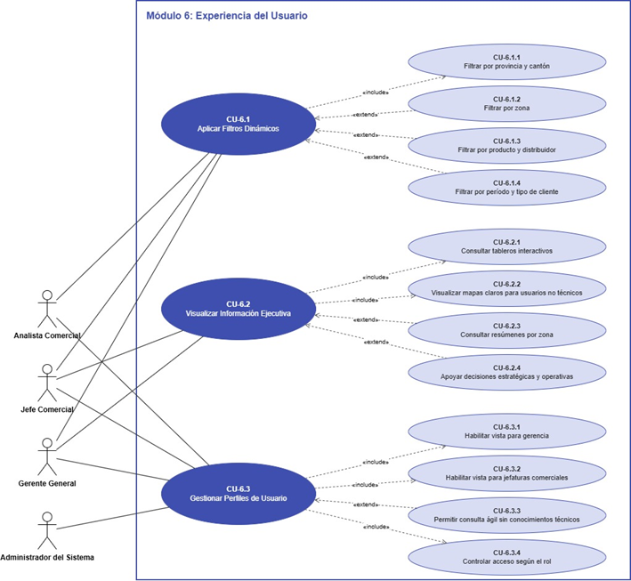
CU-6.1 Aplicar Filtros Dinámicos
Etapa de valor 6.1 Filtros Dinámicos
Actores involucrados Analista Comercial, Jefe Comercial, Gerente General
Prioridad Alta
Subcasos incluidos «include» | Subcasos extendidos «extend»
• CU-6.1.1: Filtrar por provincia y cantón | • CU-6.1.2: Filtrar por zona  • CU-6.1.3: Filtrar por producto y distribuidor  • CU-6.1.4: Filtrar por período y tipo de cliente

Descripción del flujo
- El Analista Comercial, Jefe Comercial o Gerente General solicita aplicar filtros dinámicos al Módulo de Experiencia del Usuario. aplicarFiltrosDinamicos()
- El Módulo de Experiencia del Usuario incluye filtrar por provincia y cantón delegando la actualización de la interfaz al Visor Cartográfico. filtrarPorProvinciaYCanton()
- El Analista Comercial, Jefe Comercial o Gerente General extiende la acción filtrando por zona directamente en el Visor Cartográfico. filtrarPorZona()
- El Visor Cartográfico extiende la acción procesando la vista y filtrando por producto y distribuidor, y la presenta al Analista Comercial, Jefe Comercial o Gerente General. filtrarPorProductoYDistribuidor()
- El Visor Cartográfico extiende la acción segmentando los datos por período y tipo de cliente y entregando los resultados finales al Analista Comercial, Jefe Comercial o Gerente General. filtrarPorPeriodoYTipoDeCliente()
CU-6.2 Visualizar Información Ejecutiva
Etapa de valor 6.2 Visualización Ejecutiva
Actores involucrados Gerente General, Jefe Comercial
Prioridad Alta
Subcasos incluidos «include» | Subcasos extendidos «extend»
• CU-6.2.1: Consultar tableros interactivos  • CU-6.2.2: Visualizar mapas claros para usuarios no técnicos | • CU-6.2.3: Consultar resúmenes por zona  • CU-6.2.4: Apoyar decisiones estratégicas y operativas

Descripción del flujo
- El Gerente General o Jefe Comercial solicita visualizar la información ejecutiva al Módulo de Experiencia del Usuario. visualizarInformacionEjecutiva()
- El Módulo de Experiencia del Usuario incluye desplegar los tableros interactivos solicitando el renderizado al Tablero Analítico. consultarTablerosInteractivos()
- El Tablero Analítico incluye proyectar mapas claros para usuarios no técnicos mostrándolos al Gerente General o Jefe Comercial. visualizarMapasClarosUsuariosNoTecnicos()
- El Gerente General o Jefe Comercial extiende la consulta solicitando los resúmenes por zona al Tablero Analítico. consultarResumenesPorZona()
- El Tablero Analítico extiende el flujo presentando los resúmenes por zona y brindando apoyo a decisiones estratégicas y operativas al Gerente General o Jefe Comercial. apoyarDecisionesEstrategicasYOperativas()

CU-6.3 Gestionar Perfiles de Usuario
Etapa de valor 6.3 Perfiles de Usuario
Actores involucrados Administrador del Sistema, Gerente General, Jefe Comercial, Analista Comercial
Prioridad Alta
Subcasos incluidos «include» | Subcasos extendidos «extend»
• CU-6.3.1: Habilitar vista para gerencia  • CU-6.3.2: Habilitar vista para jefaturas comerciales  • CU-6.3.4: Controlar acceso según el rol | • CU-6.3.3: Permitir consulta ágil sin conocimientos técnicos

Descripción del flujo
- El Administrador del Sistema solicita gestionar los perfiles de usuario al Módulo de Experiencia del Usuario. gestionarPerfilesUsuario()
- El Módulo de Experiencia del Usuario delega la gestión de permisos en el Gestor de Accesos (IAM).
- El Gestor de Accesos (IAM) incluye configurar la vista para gerencia otorgando los privilegios globales correspondientes al Gerente General. habilitarVistaParaGerencia()
- El Gestor de Accesos (IAM) incluye limitar la vista para jefaturas comerciales configurando el alcance territorial del Jefe Comercial en el Visor Cartográfico. habilitarVistaParaJefaturasComerciales()
- El Gestor de Accesos (IAM) incluye aplicar el acceso según el rol y confirma los permisos al Administrador del Sistema. controlarAccesoSegunRol()
- El Administrador del Sistema extiende la configuración habilitando una consulta ágil sin conocimientos técnicos en el Módulo de Experiencia del Usuario. permitirConsultaAgilSinConocimientosTecnicos()
- El Módulo de Experiencia del Usuario habilita la consulta ágil para el Gerente General, el Jefe Comercial y el Analista Comercial.

6. VISTA LÓGICA

6.1. Visión General

6.2. Diagrama de clases
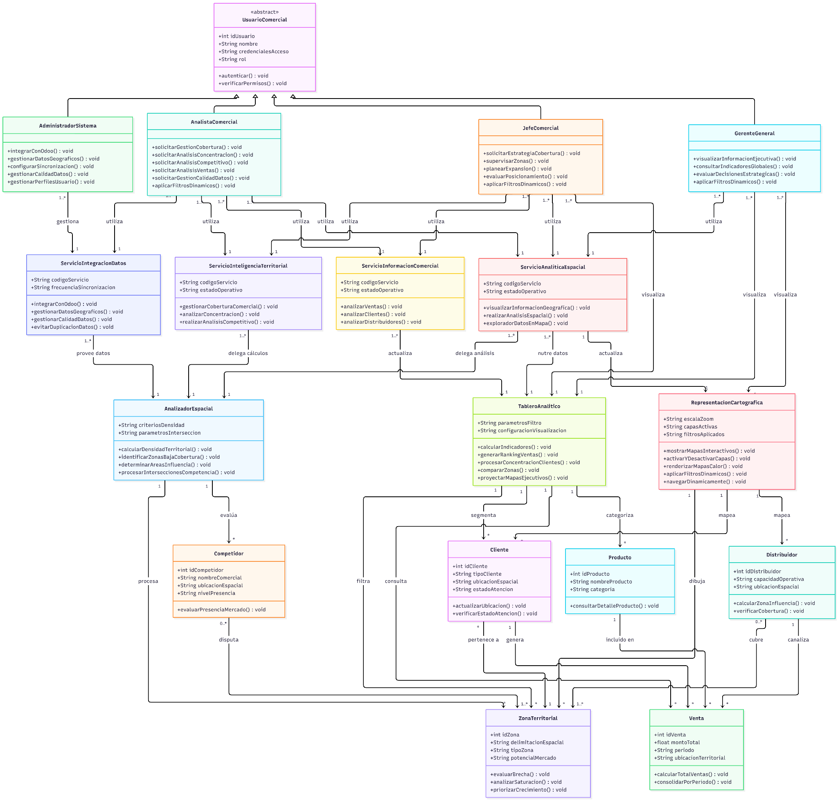

6.3. Diccionario de clases

Clase | Atributos | Métodos | Relaciones | Descripción
Capa 1: Actores y Roles de Negocio
UsuarioComercial (Abstracta) | idUsuario, nombre, credencialesAcceso, rol | autenticar(), verificarPermisos() | Generalización de AnalistaComercial, JefeComercial, GerenteGeneral, AdministradorSistema | Clase base que centraliza autenticación y control de acceso de todos los actores.
AnalistaComercial | Heredados de UsuarioComercial | solicitarGestionCobertura(), solicitarAnalisisConcentracion(), solicitarAnalisisCompetitivo(), solicitarAnalisisVentas(), solicitarGestionCalidadDatos(), aplicarFiltrosDinamicos() | Hereda de UsuarioComercial; Asociado con ServicioInteligenciaTerritorial, ServicioAnaliticaEspacial, ServicioInformacionComercial, ServicioIntegracionDatos | Rol operativo responsable de ejecutar análisis de cobertura, ventas y calidad de datos.
JefeComercial | Heredados de UsuarioComercial | solicitarEstrategiaCobertura(), supervisarZonas(), planearExpansion(), evaluarPosicionamiento(), aplicarFiltrosDinamicos() | Hereda de UsuarioComercial; Asociado con ServicioInteligenciaTerritorial, ServicioAnaliticaEspacial, TableroAnalitico | Rol táctico que supervisa estrategia, competencia, expansión y decisiones operativas.
GerenteGeneral | Heredados de UsuarioComercial | visualizarInformacionEjecutiva(), consultarIndicadoresGlobales(), evaluarDecisionesEstrategicas(), aplicarFiltrosDinamicos() | Hereda de UsuarioComercial; Asociado con TableroAnalitico, RepresentacionCartografica | Rol directivo superior que requiere tableros ejecutivos e indicadores globales.
AdministradorSistema | Heredados de UsuarioComercial | integrarConOdoo(), gestionarDatosGeograficos(), configurarSincronizacion(), gestionarCalidadDatos(), gestionarPerfilesUsuario() | Hereda de UsuarioComercial; Asociado con ServicioIntegracionDatos | Rol técnico responsable de integración ERP, geografía y perfiles.
Capa 2: Servicios de Negocio
ServicioInteligenciaTerritorial | codigoServicio, estadoOperativo | gestionarCoberturaComercial(), analizarConcentracion(), realizarAnalisisCompetitivo() | Asociado con AnalistaComercial, JefeComercial, AnalizadorEspacial | Servicio que procesa reglas de cobertura, concentración y competencia.
ServicioAnaliticaEspacial | codigoServicio, estadoOperativo | visualizarInformacionGeografica(), realizarAnalisisEspacial(), exploradorDatosEnMapa() | Asociado con AnalistaComercial, JefeComercial, GerenteGeneral, AnalizadorEspacial, RepresentacionCartografica | Servicio que coordina analítica geoespacial y visualización interactiva.
ServicioInformacionComercial | codigoServicio, estadoOperativo | analizarVentas(), analizarClientes(), analizarDistribuidores() | Asociado con AnalistaComercial, JefeComercial, TableroAnalitico | Servicio que administra el negocio de ventas, clientes y distribución.
ServicioIntegracionDatos | codigoServicio, frecuenciaSincronizacion | integrarConOdoo(), gestionarDatosGeograficos(), gestionarCalidadDatos(), evitarDuplicacionDatos() | Asociado con AdministradorSistema, AnalistaComercial, AnalizadorEspacial | Administra sincronización con fuentes externas y geocodificación.
Capa 3: Componentes de Procesamiento
TableroAnalitico | parametrosFiltro, configuracionVisualizacion | calcularIndicadores(), generarRankingVentas(), procesarConcentracionClientes(), compararZonas(), proyectarMapasEjecutivos() | Asociado con ServicioInformacionComercial, ServicioAnaliticaEspacial, Venta, Cliente, ZonaTerritorial | Motor central que procesa indicadores, rankings y tableros ejecutivos.
AnalizadorEspacial | criteriosDensidad, parametrosInterseccion | calcularDensidadTerritorial(), identificarZonasBajaCobertura(), determinarAreasInfluencia(), procesarInterseccionesCompetencia() | Asociado con ServicioInteligenciaTerritorial, ServicioAnaliticaEspacial, ServicioIntegracionDatos, ZonaTerritorial | Componente especializado en cálculos espaciales puros (densidad, influencia).
RepresentacionCartografica | escalaZoom, capasActivas, filtrosAplicados | mostrarMapasInteractivos(), activarYDesactivarCapas(), renderizarMapasCalor(), aplicarFiltrosDinamicos(), navegarDinamicamente() | Asociado con ServicioAnaliticaEspacial, ZonaTerritorial, Cliente, Distribuidor | Componente encargado de mapas, capas, clústeres y renderizado visual.
Capa 4: Entidades de Dominio
Cliente | idCliente, tipoCliente, ubicacionEspacial, estadoAtencion | actualizarUbicacion(), verificarEstadoAtencion() | Asociado con ZonaTerritorial, Venta, RepresentacionCartografica | Representa al cliente o punto de venta en el territorio.
Distribuidor | idDistribuidor, capacidadOperativa, ubicacionEspacial | calcularZonaInfluencia(), verificarCobertura() | Asociado con ZonaTerritorial, Venta, RepresentacionCartografica | Representa a socios logísticos y cobertura operativa.
Competidor | idCompetidor, nombreComercial, ubicacionEspacial, nivelPresencia | evaluarPresenciaMercado() | Asociado con AnalizadorEspacial, ZonaTerritorial | Entidad que modela la presencia de competencia en el territorio.
Producto | idProducto, nombreProducto, categoria | consultarDetalleProducto() | Asociado con Venta, TableroAnalitico | Entidad que representa la oferta de productos.
Venta | idVenta, montoTotal, periodo, ubicacionTerritorial | calcularTotalVentas(), consolidarPorPeriodo() | Asociado con Cliente, Distribuidor, Producto, TableroAnalitico | Registra las transacciones comerciales.
ZonaTerritorial | idZona, delimitacionEspacial, tipoZona, potencialMercado | evaluarBrecha(), analizarSaturacion(), priorizarCrecimiento() | Asociado con AnalizadorEspacial, TableroAnalitico, Cliente, Distribuidor, Competidor | Entidad consolidada que modela el sector geográfico (vacíos, saturaciones).

7. VISTA DE PROCESOS

7.1. Visión General

7.2. Procesos y Flujos Clave (Diagramas de Secuencia)

8. VISTA DE IMPLEMENTACIÓN

8.1. Visión General

8.2. Estructura de componentes de desarrollo

8.3. Estructura detallada del repositorio

8.4. Diagrama de componentes de desarrollo

9. VISTA DE DESPLIEGUE

9.1. Visión general

9.2. Diagrama de despliegue

10. VISTA DE DATOS

10.1. Visión general

10.1. Modelo de Datos

10.2. Diccionarios de Datos

11. CALIDAD

11.1. Visión general
Atributos de Calidad y Consideraciones Técnicas (ISO 25010).

11.2. Atributos de calidad
Atributo de Calidad | Escenario / Táctica de Arquitectura | Métrica de Aceptación
Rendimiento (Performance) | Generación de capas vectoriales tipo MVT (Mapbox Vector Tiles) y consultas espaciales con índices GiST. | < 2s para renderizado de 10k puntos; < 500ms al conmutar filtros.
Integridad y Desacoplamiento | Sincronización desacoplada vía worker asíncrono para evitar bloqueos en base transaccional Odoo. | 0 caídas de Odoo por consumo analítico; sync incremental cada hora.
Usabilidad (UX No Técnico) | Diseño de mapas con jerarquías visuales intuitivas (colores semánticos, tooltips claros, dashboards ejecutivos). | 90% de tareas ejecutadas por gerencia sin requerir soporte de TI.
Seguridad y Control de Acceso | Autenticación basada en JWT/OAuth2 con control de acceso basado en roles (RBAC) y filtrado de datos por zona. | Restricción de visión territorial según rol del usuario.

12. SEGURIDAD

12.1. Visión general
Autenticación basada en JWT/OAuth2 con control de acceso basado en roles (RBAC) y filtrado de datos por zona.
Restricción de visión territorial según rol del usuario.

12.2. Seguridad de aplicaciones web OWASP

12.3. Seguridad de aplicaciones móviles OWASP

13. INFORMACIÓN DE CONTACTO

